

**滨江小三班**

**2023/9/12**

主题一《我上幼儿园》

天气：雨

”

入园情况：今天来了22位小朋友，**谢嘉赟、苏言哲**2位小朋友请了病假。

情绪管理：**杨皓宇、刘子文、沈懿心、陈硕、朱瑾瑜、刘欣远、朱梓宸、赵中熠、张昱安、赵嘉玥、陶子沐、张轩齐、丁依沐、印梦瑶、朱子贝、李芊烨、黄沐尔、晁乐怡、李艺可**等小朋友能够开开心心入园，并和老师打招呼；**徐可清、于朗、樊予诺**小朋友还要继续加油哦！

|  |  |  |
| --- | --- | --- |
| 区域名称 | 活动掠影 | 游戏实录 |
| 娃娃家 | C:\Users\Administrator\Desktop\QQ图片20230912130111.jpgQQ图片20230912130111C:\Users\Administrator\Desktop\QQ图片20230912130114.jpgQQ图片20230912130114C:\Users\Administrator\Desktop\QQ图片20230912130143.jpgQQ图片20230912130143 | 李艺可、印梦瑶、樊予诺、徐可清、丁依沐和刘欣远在娃娃家照顾宝宝和做“美食”。 |
| 地面建构 | C:\Users\Administrator\Desktop\QQ图片20230912130136.jpgQQ图片20230912130136 | 张轩齐、陶子沐、赵嘉玥和朱瑾瑜在地面建构的垫子上对木质积木进行初步的探索。 |
| 益智区 | C:\Users\Administrator\Desktop\QQ图片20230912130133.jpgQQ图片20230912130133 | 陈硕在益智区尝试拼拼图。 |
| 桌面建构 | C:\Users\Administrator\Desktop\QQ图片20230912130147.jpgQQ图片20230912130147 | 朱子贝和于朗在桌面建构区拼方形积木。。 |
| 美工区 | C:\Users\Administrator\Desktop\QQ图片20230912130130.jpgQQ图片20230912130130 | 黄沐尔和晁乐怡在给小鱼涂上好看的“衣服”。 |
| 图书区 | C:\Users\Administrator\Desktop\QQ图片20230912130121.jpgQQ图片20230912130121C:\Users\Administrator\Desktop\QQ图片20230912130126.jpgQQ图片20230912130126 | 刘子文和李芊烨在图书区阅读绘本。 |

**活动名称：语言：《幼儿园是我的家》**

**活动简介：**这是一首节奏明快、贴近幼儿生活的儿歌，语言朗朗上口，又蕴含了丰富的情感，它以生活化的语言描写了小朋友高高兴兴离开家来到幼儿园所做的各种高兴的事，儿歌简洁欢快，符合幼儿的年龄特征。

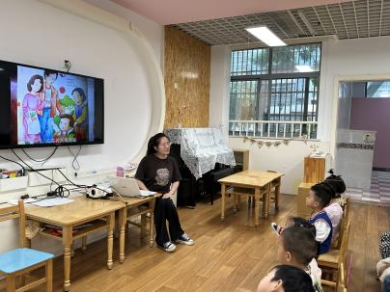**mmexport1590938236088mmexport1590938236088**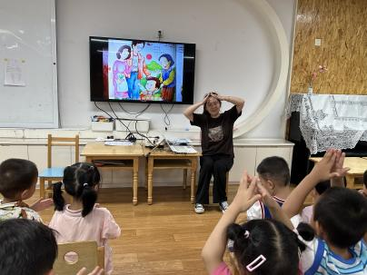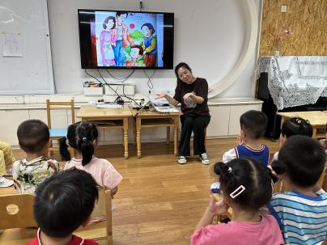

**04生活活动**

**用餐情况**

晨点：纯牛奶、饼干、桃酥。

午餐：米饭、红烧排骨、西葫芦炒鸡蛋、菠菜蘑菇汤。

水果：香蕉、阳光玫瑰。

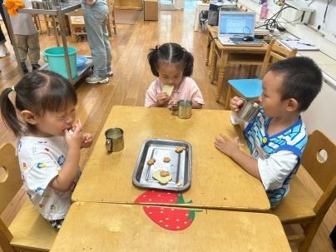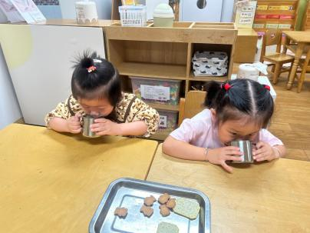午点：紫薯山芋粥。

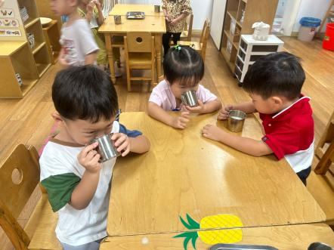

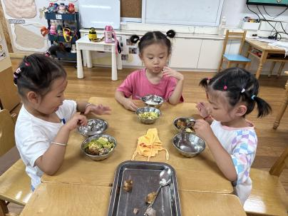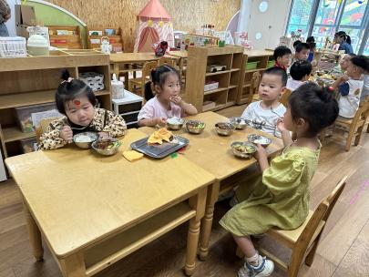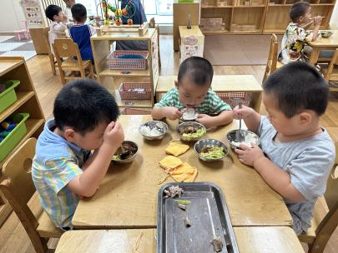

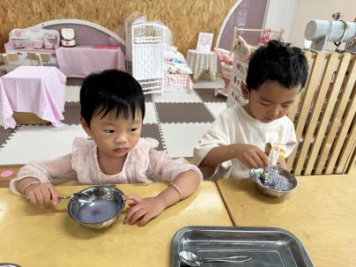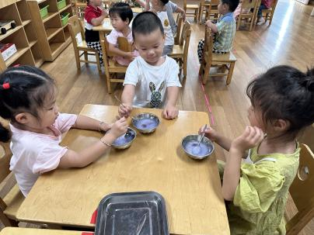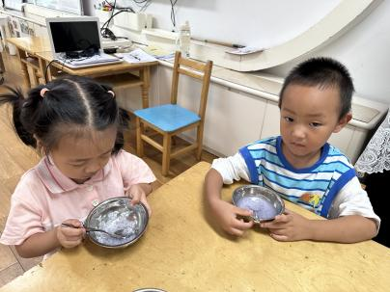**午睡情况**

大部分小朋友都能够在13:00前自主入睡，如**杨皓宇、陈硕、朱瑾瑜、朱梓宸、赵中熠、于朗、张昱安、赵嘉玥、陶子沐、张轩齐、樊予诺、丁依沐、徐可清、印梦瑶、李芊烨、黄沐尔、李艺可**等；**沈懿心**入睡较晚。**刘欣远、朱子贝、刘子文、晁乐怡**在老师的陪伴下也能进入甜甜的梦乡。

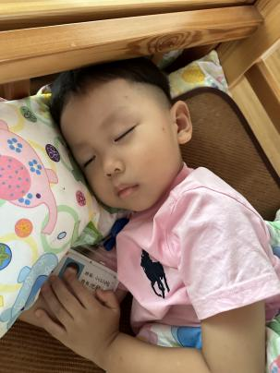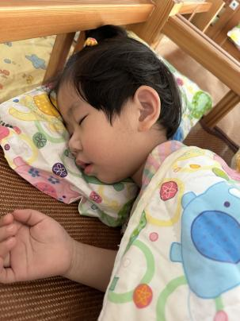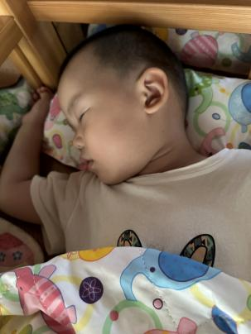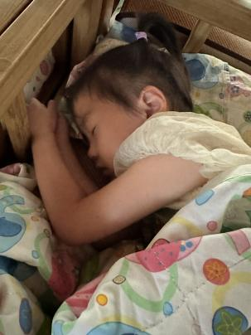

**mmexport1590938236088mmexport159093823608805户外活动**

**活动区域：亿童区**

**活动内容：1.愿意与同伴游戏，喜欢参加体育活动。**

**2.能够与小朋友合作游戏，保持平衡。**

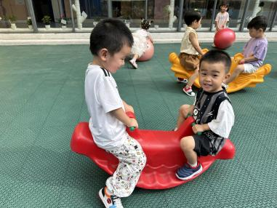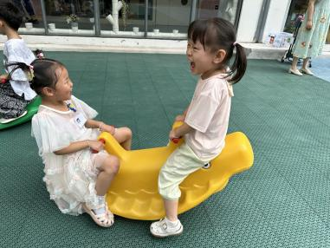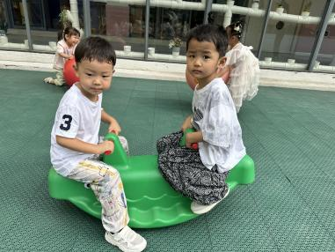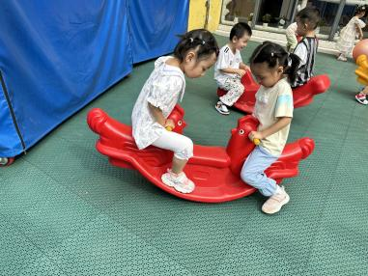

**温馨提醒：**

1.最近有小朋友反映保温杯里的水太烫了，请家长们在家换水前试一下水温，准备温水。

2.大家检查一下小朋友的指甲，有的小朋友指甲比较长，里面会“藏污纳垢”，要勤剪指甲哦！